ГУАП

КАФЕДРА № 42

ОТЧЕТ   
ЗАЩИЩЕН С ОЦЕНКОЙ _____________________

ПРЕПОДАВАТЕЛЬ

|  |  |  |  |  |
| --- | --- | --- | --- | --- |
| Ассистент |  |  |  | Шевяков Д.О. |
| должность, уч. степень, звание |  | подпись, дата |  | инициалы, фамилия |

|  |
| --- |
| ОТЧЕТ О ЛАБОРАТОРНОЙ РАБОТЕ №1 |
| ПОСТРОЕНИЕ ФУНКЦИОНАЛЬНОЙ МОДЕЛИ СИСТЕМЫ. МЕТОД IDEF0 |
| Вариант 6 |
| по курсу: Архитектура информационных систем |
|  |

РАБОТУ ВЫПОЛНИЛ(А)

|  |  |  |  |  |  |
| --- | --- | --- | --- | --- | --- |
| СТУДЕНТ ГР. № | 4128 |  |  |  | Воробьев В.А. |
|  |  |  | подпись, дата |  | инициалы, фамилия |

Санкт-Петербург 2022

**Цель работы:** получить навыки функционального описания процессов с помощью формального метода с графической нотацией IDEF0. Модель должна содержать контекстную диаграмму, декомпозицию первого уровня (контекстной функции) и декомпозиции второго уровня. Контекстную диаграмму создать на основе варианта.

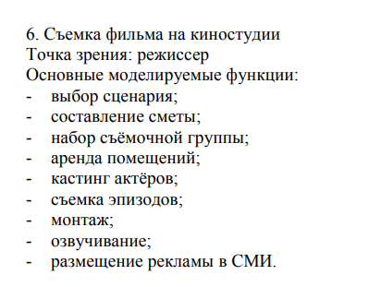

Рисунок 1- итоговая таблица

**Выполнение задания 1:** 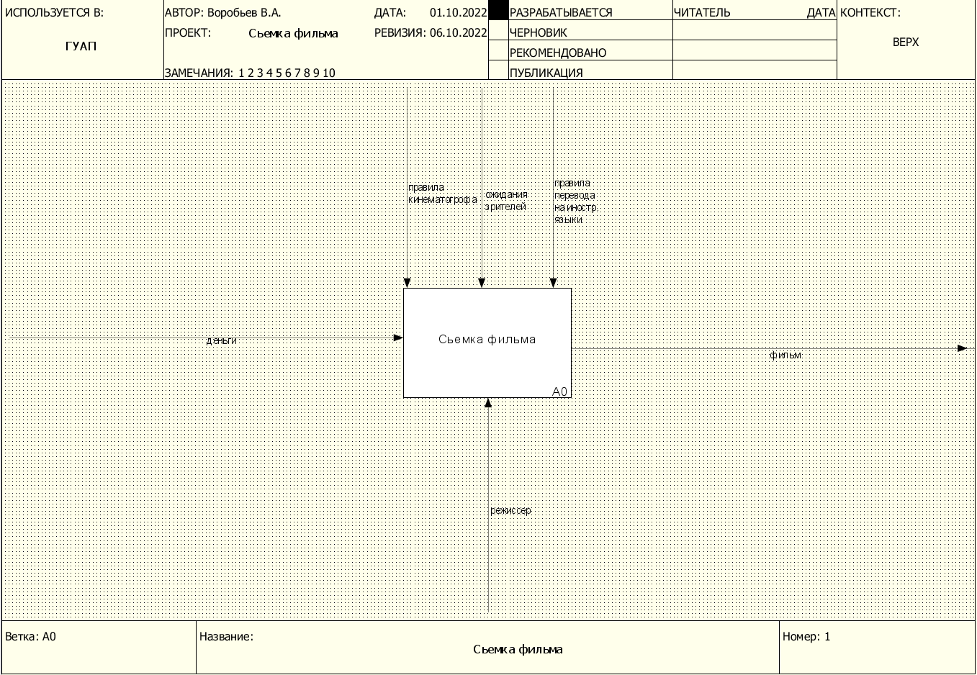

Рисунок 2 – начальная диаграмма

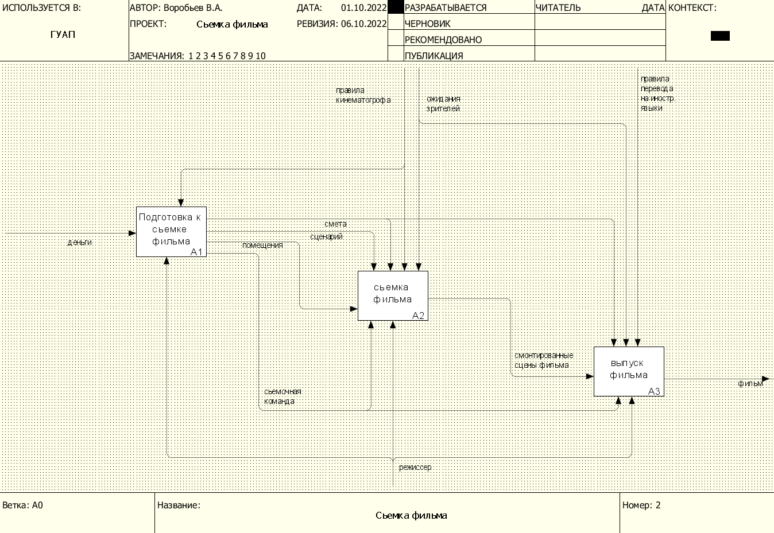

Рисунок 3 – диаграмма 1 уровня

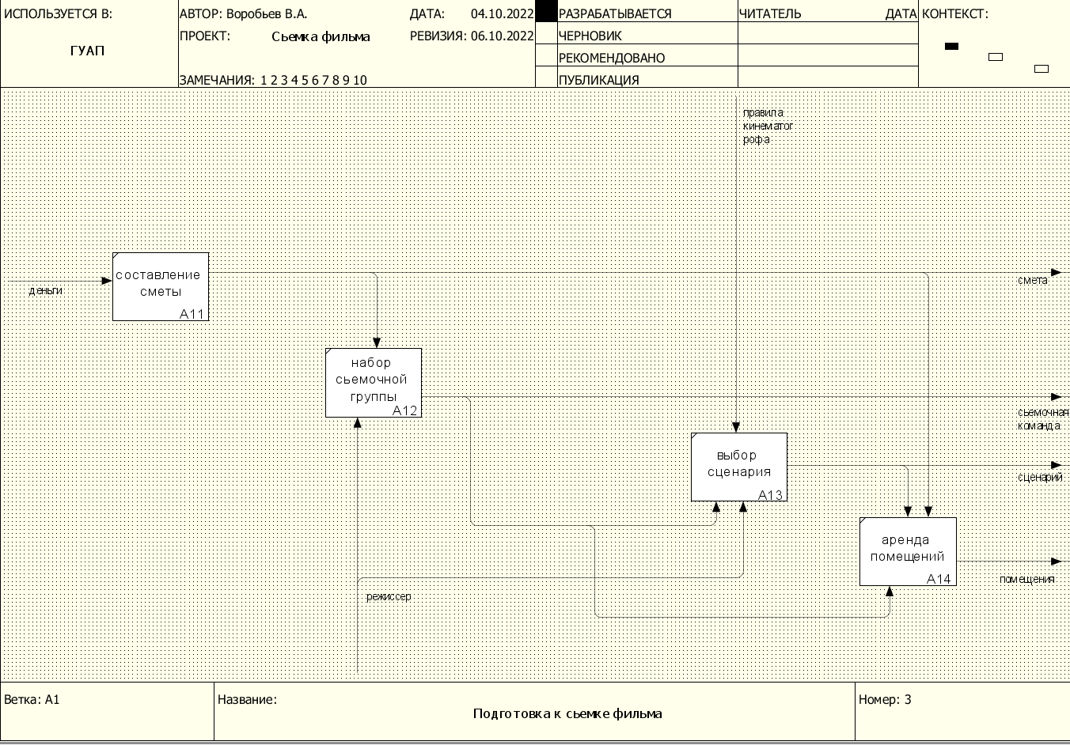

Рисунок 4 - диаграмма 2 уровня A1.x

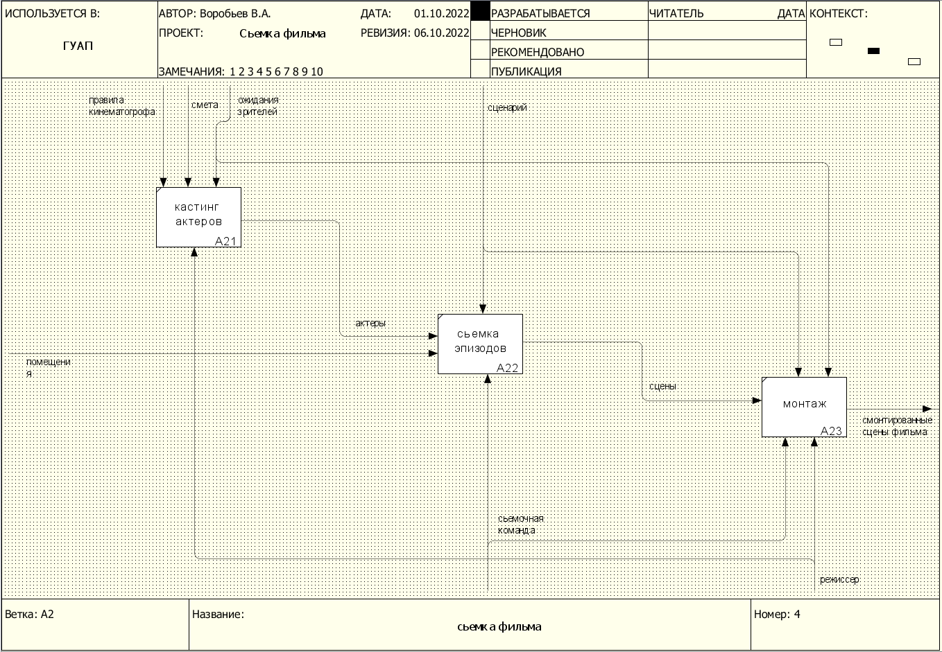

Рисунок 5 - диаграмма 2 уровня A2.x

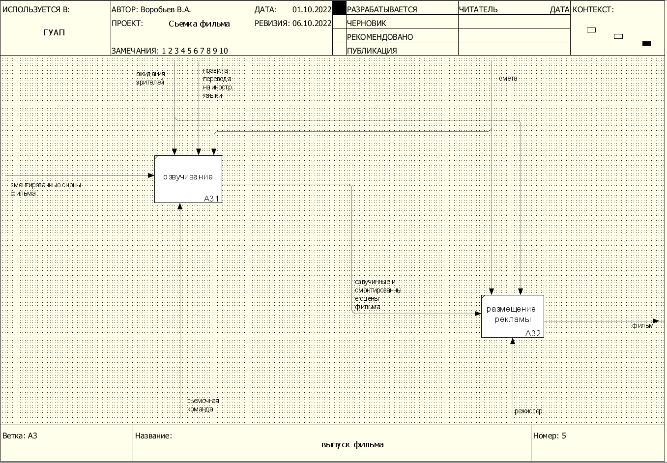

Рисунок 6 - диаграмма 2 уровня A3.x

**Вывод:** в ходе выполнения лабораторной работы освоили навыки работы с программой Ramus, а также научились пользоваться нотацией IDEF0. Эта нотация позволяет, начиная от функций 0 уровня, декомпозируя их, переходить к более конкретным и понятным функциям.